Задание на практику
- Анализ предметной области «Учёт муниципального имущества (аренда помещений)»
Цель анализа: Формализация бизнес-процессов управления арендой муниципальных помещений для последующей автоматизации.
1.1. Характеристика предметной области
Предметная область охватывает деятельность органов местного самоуправления (Администрации) по учету объектов недвижимости, находящихся в муниципальной собственности, и сдаче их в аренду юридическим и физическим лицам.
Ключевые сущности:
Объекты учета (Помещения): Нежилые здания/помещения, принадлежащие муниципалитету.
Арендаторы (Контрагенты): Организации или ИП, арендующие имущество.
Договоры аренды: Юридические документы, фиксирующие отношения между Администрацией и Арендатором.
Платежи: Арендная плата за пользование имуществом.
1.2. Основные бизнес-процессы (Анализ сценариев)
В ходе практики были выделены следующие ключевые операции:
Постановка на учет: Внесение информации о новом помещении в реестр (адрес, площадь, кадастровый номер, износ).
Заключение договора: Оформление аренды на определенный срок с указанием стоимости 1 кв.м.
Начисление арендной платы: Автоматический расчет суммы к оплате исходя из площади и ставки.
Прием платежей: Фиксация факта оплаты от арендатора.
Прекращение/Пролонгация: Завершение срока договора или его продление.

- Спроектировать ERD, UML (Use case)

  - ERD-диаграмма:

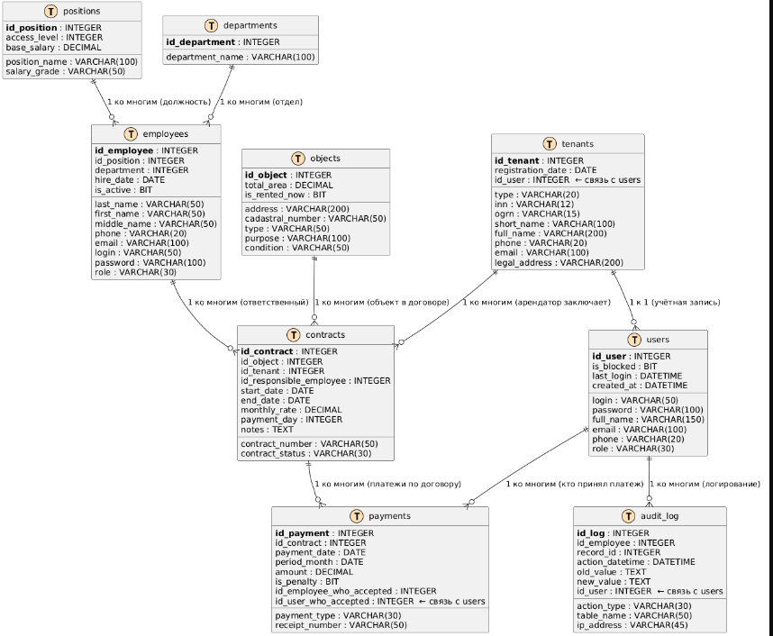
Рисунок 1 - ERD-диаграмма

2.2 UML-диаграмма:

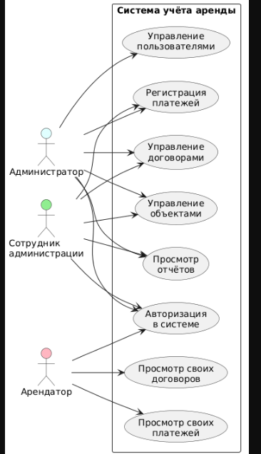
Рисунок 2 - UML-диаграмма

- Спроектировать на основе предметной области базу данных

3.1 Диаграмма БД в SQL Server Management Studio 22:

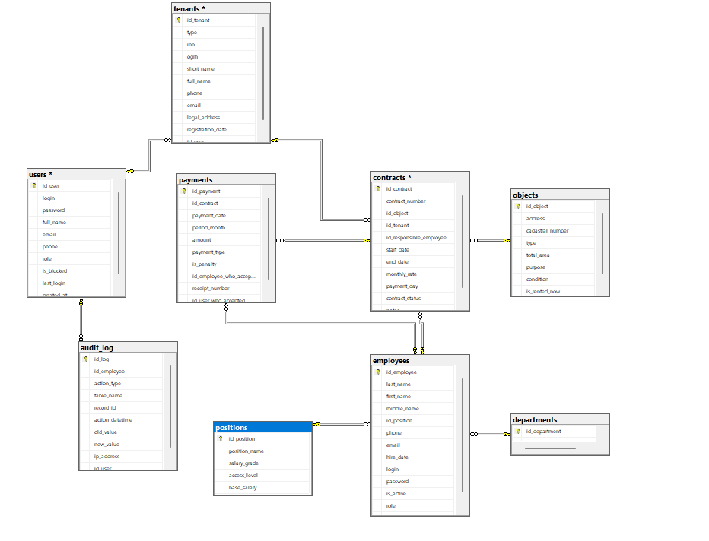
Рисунок 3 - Диаграмма БД

  - Таблицы:

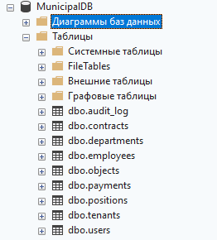
Рисунок 4 - Таблицы БД

- Произвести импорт данных в БД
- Разработать программный модуль на основе предметной области
- Произвести интеграцию с API
- Произвести отладку программных модулей
- Доработать программные модули обработкой исключительных ситуаций
- Рефакторинг программного кода
- Провести ручное тестирование
- Провести модульное тестирование
- Провести тестирование интеграции
- Фиксация результатов в системе контроля версий
- Разработка руководства оператора
- Разработка пояснительной записки

